КОНКУРСНОЕ ЗАДАНИЕ
ДЛЯ КОМПЕТЕНЦИИ
«Хлебопечение» 2025 г.
для возрастной категории «Юниоры»
14-16 лет
Конкурсное задание имеет несколько модулей, выполняемых последовательно.
Конкурс длится 2 часа 30 мин в течение 1 дня, включая 15 минут на подготовку и 15 минут на уборку рабочего места. Участники могут организовать работу по своему желанию, но им необходимо учитывать время презентации каждого из модулей.
Если участник конкурса не выполняет требования техники безопасности, подвергает опасности себя или других конкурсантов, такой участник может быть отстранён от участия в конкурсе.
Конкурсное задание должно выполняться по модулям. Каждый модуль оценивается отдельно. Конкурс включает в себя приготовление и подачу хлебобулочных изделий в соответствии с конкурсным заданием.
Каждому участнику выдаётся по 650 гр. готового дрожжевого теста приготовленного безопарным способом
Задание 1
- Описание задания.
- Сформовать и выпечь 2 плетёных изделия «Коса».
- Допускается оформление и наличие дополнительных ингредиентов – на выбор участника
- Вы должны быть чистыми, опрятными, ухоженными и иметь презентабельный вид. Вы должны вымыть руки в начале работы, в процессе выполнения заданий и в конце работы после уборки
- Вы должны работать чисто, аккуратно и эффективно
- Вы должны работать согласно технике безопасности, используя правильные средства индивидуальной защиты
- Не должно быть никаких загрязнений; продукты должны храниться отдельно, а все заготовки должны быть упакованы\ тарированы и маркирован
- Не должно быть чрезмерного расходования продуктов
- Раковины и рабочие поверхности не должны быть загромождены
Особенности формовки и выпечки изделий
Для формовки плетёного изделия участник должен отвесить на весах нужное кол-во теста для данного изделия (200гр)
- Сформовать 2 изделия по 100гр.
-Плетёные изделия должны формоваться из 3 жгутов, должны быть одинаковой длины и ширины.
- Произвести выпечку плетёных изделий.
- Подаются два идентичных изделия
- Использование при подаче несъедобных компонентов, дополнительных аксессуаров и вспомогательного инвентаря на тарелках НЕ ДОПУСКАЕТСЯ!!!
- Сервисное окно открывается за 5 минут до подачи и закрывается через 5 минут после подачи
- Изделия подаются для оценки внешнего вида, затем выставляется на демонстрационный стол и для фотографирования.
- Для отделки поверхности участник может использовать любые сыпучие продукты из списка приведённого ниже.
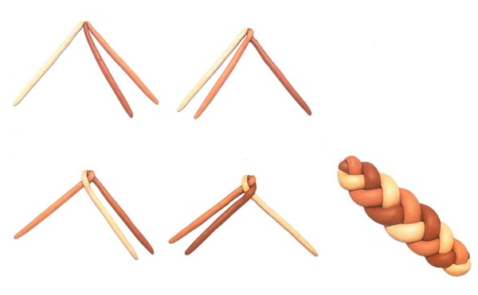

Задание 2
- Описание задания.
- Сформовать и выпечь 2 изделия «Плюшка Московская».
- Вы должны быть чистыми, опрятными, ухоженными и иметь презентабельный вид. Вы должны вымыть руки в начале работы, в процессе выполнения заданий и в конце работы после уборки
- Вы должны работать чисто, аккуратно и эффективно
- Вы должны работать согласно технике безопасности, используя правильные средства индивидуальной защиты
- Не должно быть никаких загрязнений; продукты должны храниться отдельно, а все заготовки должны быть упакованы\ тарированы и маркирован
- Не должно быть чрезмерного расходования продуктов
- Раковины и рабочие поверхности не должны быть загромождены

Особенности формовки и выпечки изделий
Для формовки плетёного изделия участник должен отвесить на весах нужное кол-во теста для данного изделия (150гр)
- Сформовать 2 изделия по 75гр.
- Изделие формуется классическим способом.
- Произвести выпечку плюшек.
- Подаются два идентичных изделия
- Использование при подаче несъедобных компонентов, дополнительных аксессуаров и вспомогательного инвентаря на тарелках НЕ ДОПУСКАЕТСЯ!!!
- Сервисное окно открывается за 5 минут до подачи и закрывается через 5 минут после подачи
- Изделия подаются для оценки внешнего вида , затем выставляется на демонстрационный стол и для фотографирования.
- Для отделки поверхности участник может использовать любые сыпучие продукты из списка приведённого ниже.

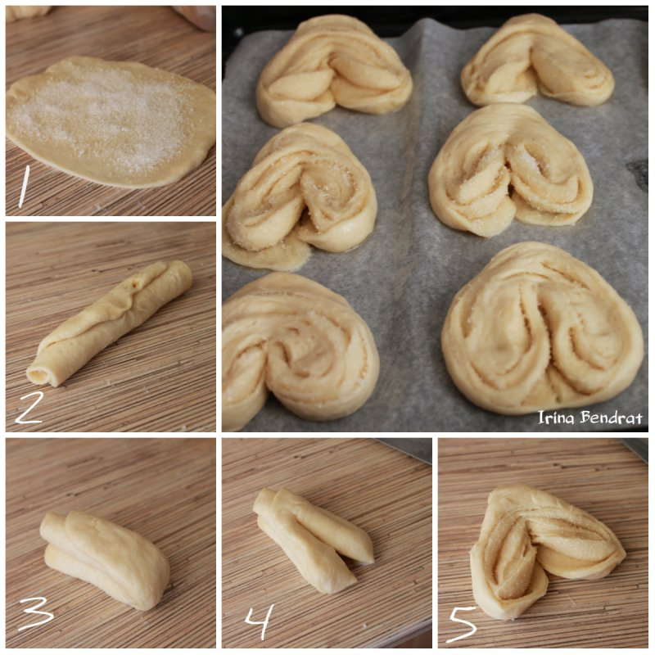

Задание 3
- Описание задания.
- Сформовать и выпечь 2 изделия « Пирог сладкий полуоткрытый с украшениями из теста».
- Вы должны быть чистыми, опрятными, ухоженными и иметь презентабельный вид. Вы должны вымыть руки в начале работы, в процессе выполнения заданий и в конце работы после уборки
- Вы должны работать чисто, аккуратно и эффективно
- Вы должны работать согласно технике безопасности, используя правильные средства индивидуальной защиты
- Не должно быть никаких загрязнений; продукты должны храниться отдельно, а все заготовки должны быть упакованы\ тарированы и маркирован
- Не должно быть чрезмерного расходования продуктов
- Раковины и рабочие поверхности не должны быть загромождены

Особенности формовки и выпечки изделий
- Для формовки изделия « Пирог сладкий (с повидлом яблочным) полуоткрытый с украшениями из теста».
участник должен отвесить на весах нужное кол-во теста для данного изделия (300гр)
- Сформовать 1 изделие.
- Изделие формуется и украшается на выбор участника.
- Произвести выпечку изделия.
- Подаётся изделие на круглой тарелке выстланной кружевной салфеткой.
- Использование при подаче несъедобных компонентов, дополнительных аксессуаров и вспомогательного инвентаря на тарелках НЕ ДОПУСКАЕТСЯ!!!
- Сервисное окно открывается за 5 минут до подачи и закрывается через 5 минут после подачи
- Изделие подаются для оценки внешнего вида , затем выставляется на демонстрационный стол и для фотографирования.
- Для украшения поверхности сладкого пирога участник использует тесто из основной массы а так же может использовать любые сыпучие продукты из списка приведённого ниже.
Пример
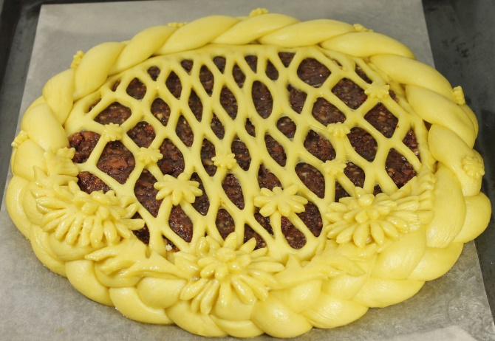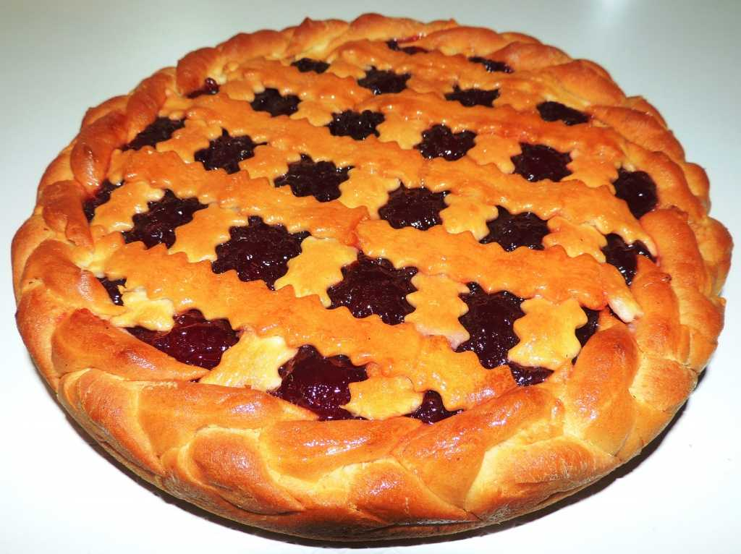

Список продуктов на 1 участника

Компетенция «Пекарь»
 | ЕДИНИЦА | МАКС
Обязательные ингредиенты
Тесто дрожжевое безопарное | гр | 650
Повидло | гр | 200
Масло растительное | мл. | 50
Сахар-песок | гр | 30
Яйца куриные | шт | 2
Сыпучие продукты
Сахарная пудра | гр | 10
Кунжут | гр | 10
Мак | гр | 10
ОРЕХИ И СЕМЕНА
Орех арахис (очищенный) | гр | 25

НОМЕР УЧАСТНИКА
МЕНЮ

Наименование модуля | Описание
ДЕНЬ 1
Плетёное изделие «Коса»
Плюшка «Московская»
Пирог полуоткрытый сладкий

